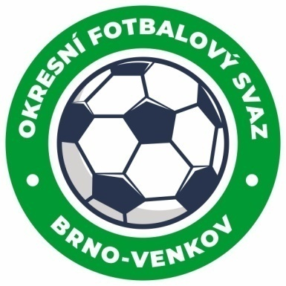
Fotbalová asociace České republiky
Okresní fotbalový svaz Brno – venkov
Vídeňská 9, 639 00 BRNO
Tel.: 543 254 963 mobil:543 254 131
E-mail: brno-venkov@fotbal.cz
http://www.fotbalbrno-venkov.cz/

ZÁPIS č. 6 z jednání KOMISE ROZHODČÍCH OFS BRNO-VENKOV konané dne 9. 9. 2021

Přítomni: Ladislav Kundelius, Antonín Kříž, Tomáš Koláček, Jan Oujezdský, Radek Kocián, Rudolf Lenfeld
Omluveni:
Místo konání: sídlo OFS Brno-venkov, ulice Vídeňská 9, Brno

1. Došlá pošta
- Zápisy STK č. 7 a č. 8 a DK č. 5
- Komuniké ze zasedání VV
- Ostatní došlá pošta

2. Rozhodnutí a průběh jednání KR
- Na KR se dostavili noví R Bušo Tomáš a Antoš Lukáš, kteří byli po proškolení dopsáni na listinu R pro SR 2021-22.
- KR provedla namátkovou kontrolu účtování cestovného rozhodčích z 5. a 6. kola, přičemž konstatuje, že nedošlo k žádnému pochybení ze strany rozhodčích.
- KR sestavila soupisku na utkání rozhodčích, které se uskuteční v pátek 24. 9. od 16:30 v Chrlicích proti MěFS Brno-město.
- KR děkuje rozhodčím za jejich hojnou účast na VPR, které proběhlo dne 9. 9. 2021.
- KR rozhodčím nařizuje dodržovat na základě rozpisu soutěží (čl. 19) provádění předzápasové porady s vedoucími obou týmů a hlavním pořadatelem. Během této porady by mimo jiné měly být zapsány telefonní kontakty na vedoucí družstev (Covid-19) a zkontrolovány barvy dresů obou týmů,dále zdůrazněno používání tabulí při střídání hráčů,což se neděje dle kontroly členů KR.
- KR upozorňuje R na povinnost kontrolovat bezinfekčnost delegovaných osob a uvedení telefonního kontaktu na vedoucího družstva v ZoU.
- KR upozorňuje R, že v případě, že vylučuje hráče nebo funkcionáře družstva za hanlivé výrazy či plivnutí na soupeře, musí být R o provinění viníka přesvědčen a musí být schopen dotyčného identifikovat.
- KR upozorňuje, že vedoucí týmu může být zároveň hráč pouze v případě, že družstvo nemá jiného člena družstva.
- KR upozorňuje, že v případě, že na utkání je delegován pouze R, je nutné uvézt do ZoU dohodu obou týmů o AR.
- KR žádá R, aby sledovali Úřední zprávy, kde naleznou aktuální informace o objížďkách při cestě na utkání.
- KR schválila delegace rozhodčích a delegátů pro příští dvě soutěžní kola.

3. Nedostatky R v ZoU
- KR oznamuje, že projednala zápisy STK č. 7 a č. 8 a R, u kterých STK zjistila pochybení při vyplňování ZoU byli potrestáni dle sazebníku trestnými body.
- Tabulku trestných bodů má k nahlédnutí pan Kříž Antonín, jinak ji bude KR zasílat vždy jednou měsíčně všem R.

Jednání KR bylo ukončeno v 19:00 hod.

Termín příštího zasedání KR: čtvrtek 23. 9. 2021 od 14:30 v sídle OFS Brno-venkov, ulice Vídeňská 9, Brno

V Brně dne 9. 9. 2021

Zapsal: Ověřil:

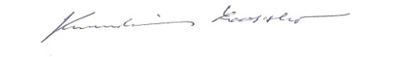
Jan Oujezdský Ladislav Kundelius
sekretář KR OFS Brno-venkov předseda KR OFS Brno-venkov

